**【21203　顧客統編重號查詢】**

**壹、交易介紹**

|  |  |
| --- | --- |
| 原交易代號 | 原交易名稱 |
| 無 | 無 |

‧可供查詢顧客統編重號。

**貳、執行路徑**

　　查詢→其他→顧客統編重號查詢

**參、操作及業務規則說明**

　　輸入「統一編號」點選【執行】按鈕，可查詢重號統一編號之歸戶統編、戶名、生日、建檔日期、建檔單位等資訊，若需列印可點「cid:image001.png@01D653B5.9679D0C0」放入長單。

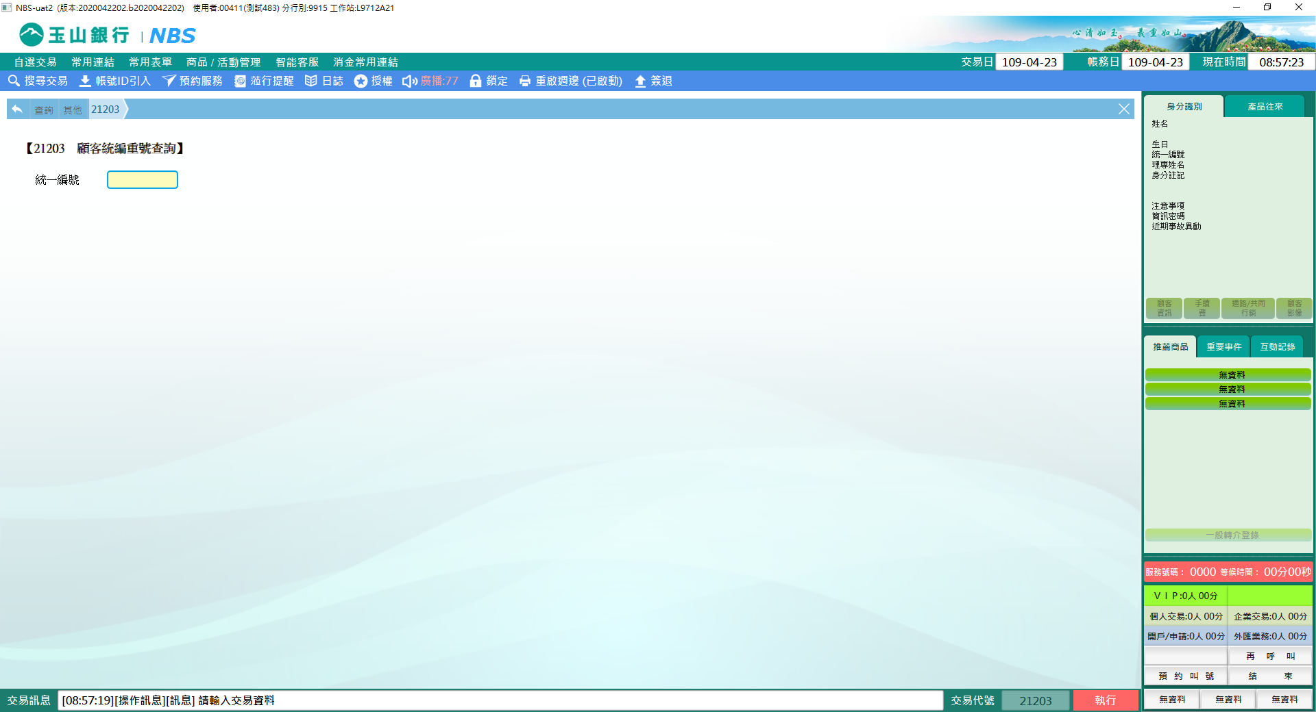

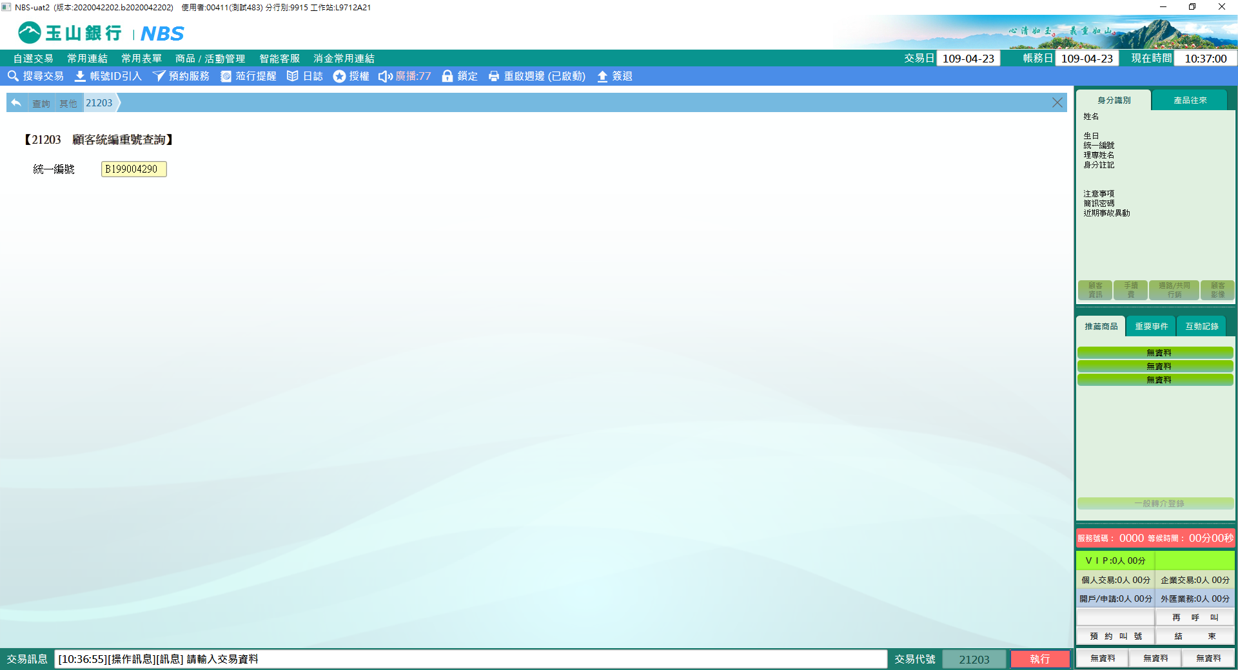

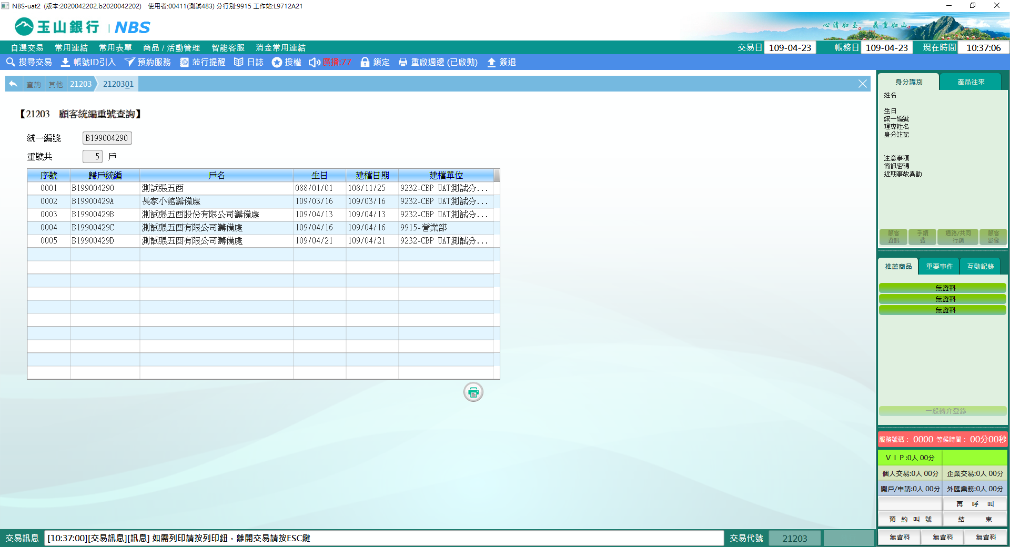

**肆、權限限制**

　　無。